REMINDER | INVITO

Domani a Roma “Il profumo della Primavera” passa per la Galleria Apollina

Collettiva di Artisti
Vernissage 20 marzo 2025 ore 19.00-2400
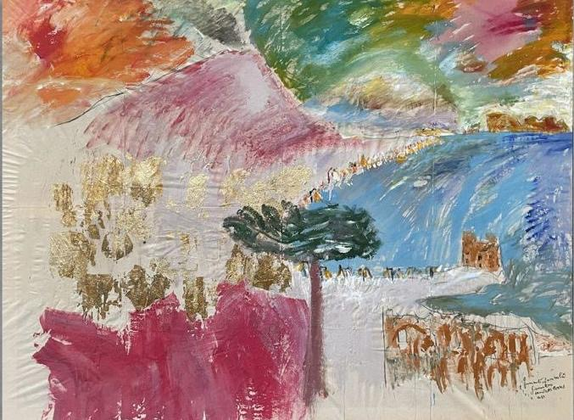
Si chiama “Il Profumo della Primavera”, e sarà inaugurata dal Vernissage di domani, giovedì 20 marzo, la mostra collettiva organizzata da Trascendence nel nuovo spazio espositivo romano della Galleria Apollina, in Via Antonio Bertoloni 45.

Nel giorno dell’Equinozio di Primavera, che quest’anno cade proprio il 20 marzo, otto artisti invitano il pubblico amante dell’arte a respirarne l’aria e i colori attraverso le loro pitture e sculture, nell’allestimento curato dagli artisti stessi in sintonia con le loro forti relazioni di scambio e amicizia.

Opere di Adelaide INNOCENTI, Ria LUSSI, Teresa CORATELLA, Giancarlino BENEDETTI CORCOS, Claudio BIANCHI, Salvatore PUPILLO, Albino MATTIOLI ed Enzo BARCHI insieme in mostra fino al 30 aprile, lungo la scia dei testi critici di Pietro JOVANE, nel segno della gioia: “Le emozioni in viaggio, la passione per l’arte, il risveglio della vita dopo il freddo dell’inverno che si diffonde con “il profumo della Primavera”…Emozioni, passione, arte, colori, amor….Ecco la tavolozza della vita: l’espressione della trascendenza che dalla materia della terra passa allo stato eterico scorrendo attraverso l’essenza umana dell’artista che crea! Cinque dita di una mano, otto mani d’artista, tanti giorni di festa per ballare la vita e l’arte nel Solstizio di Primavera”.

Nella inaugurazione di giovedì 20 marzo 2025, dalle 19.00 alle 24.00, Dj set dance e Ayurvedic cocktail. Alla Galleria Apollina di Via Bertoloni 45, a Roma.

Per conferme o informazioni: Galleria Apollina T. 338-8190431
______________________________
Ufficio Stampa | Diana Daneluz
T. 339-5785378
e-mail: dianadaneluz410@gmail.com

